2. Pielikums
atklāta konkursa nolikumam
„Par apgaismojuma pilna servisa pakalpojuma nodrošināšanu
Daugavpils valstspilsētas pašvaldības iestādēs”
identifikācijas Nr. DVP 2026/179

TEHNISKĀ SPECIFIKĀCIJA - TEHNISKAIS PIEDĀVĀJUMS

Darba uzdevums:

- Veikt šajā specifikācijā noteiktajās Daugavpils valstspilsētas pašvaldības izglītības iestādēs energoefektivitātes pasākumus, nodrošinot esošā apgaismojuma nomaiņu uz videi draudzīgo apgaismojumu, izmantojot apgaismojuma pilnā servisa pakalpojuma (ESCO) investīciju modeli. Nodrošināt iespēju ekonomiski, lietderīgi un efektīvi izmantot pašvaldības resursus, uzlabot apgaismojuma kvalitāti Daugavpils valstspilsētas pašvaldības iestādēs, būtiski samazināt elektrības patēriņu, kā arī mazināt telpu apgaismojuma radītās CO₂ emisijas.
- Nodrošināt visu gaismekļu (LED apgaismes iekārtu) uzstādīšanu Daugavpils valstspilsētas pašvaldības izglītības iestādēs ne vēlāk kā 9 (deviņu) mēnešu laikā no līguma noslēgšanas dienas.
- Nodrošināt apgaismojuma līmeņa atbilstība MK noteikumu Nr.610 „Higiēnas prasības izglītības iestādēm, kas īsteno vispārējās pamatizglītības, vispārējās vidējās izglītības, profesionālās pamatizglītības, arodizglītības vai profesionālās vidējās izglītības programmas" 3. pielikumā norādītajām prasībām, kā arī MK noteikumu Nr.890 „Higiēnas prasības bērnu uzraudzības pakalpojuma sniedzējiem un izglītības iestādēm, kas īsteno pirmsskolas izglītības programmu" prasībām. Jāveic apgaismes līmeņa pārbaudi ar luksometru.
- Pasūtītājs patur tiesības veikt izvēlēto gaismekļu paraugu fotometriskos testus ar sertificētām iekārtām, lai pārliecinātos par piedāvātās tehniskās specifikācijas atbilstību tehniskai specifikācijai. Gadījumā, ja testu rezultāti atšķiras, izvērtējumā tiks izmantoti fotometrisko testu rezultāti.
- Veikt atbilstošus apkārtējās vides aizsardzības pasākumus, lai samazinātu un reģenerētu atkritumus, kas radušies apgaismojuma sistēmas uzstādīšanas laikā. Visas izlietotās lampas, apgaismes iekārtas un apgaismes vadības ierīces jāsašķiro un jānosūta reģenerēšanai saskaņā ar Ministru kabineta 2014. gada 8. jūlija noteikumiem Nr. 388 ,,Elektrisko un elektronisko iekārtu kategorijas un marķēšanas prasības un šo iekārtu atkritumu apsaimniekošanas prasības un kārtība”.
- Pretendentam jāiesniedz dokumenti, kas apliecina gaismekļu atbilstību šajā specifikācijā minētajiem standartiem vai ekvivalentiem standartiem: sertifikāti un testēšanas pārskati vai cita tehniskā dokumentācija, kā arī piedāvāto gaismekļu CE atbilstības deklarācijas un produktu tehniskās datu lapas, pievienojot tulkojumus latviešu valodā. CE atbilstības deklarācijā ir jābūt norādei, kas apliecina atbilstību attiecīgajām (tehniskajā specifikācijā minētajiem) direktīvām un attiecīgiem Latvijas standartiem.
- Pretendents pievieno pierādījumus, ka produkta (gaismekļa) ražotājam ir ieviesta kvalitātes pārvaldības sistēma atbilstoši ISO 9001 standartam (vai ekvivalentam) un vides pārvaldības sistēma atbilstoši ISO 14001 standartam (vai ekvivalentam).
- Piedāvātajiem gaismas avotiem (vai gaismekļiem, ja tie saskaņā ar regulējumu klasificējami kā gaismas avoti) ir jābūt reģistrētiem EPREL datubāzē atbilstoši Eiropas Parlamenta un Padomes Regulas (ES) 2017/1369 un Komisijas Deleģētās regulas (ES) 2019/2015 prasībām.
- Visas atsauces uz gaismekļu standartiem un klasēm, kas norādītas šajā tehniskajā specifikācijā, liecina tikai par to kvalitātes, funkcionalitātes un apkalpošanas līmeni un ir vēlamais attiecībā uz to īpašībām, izmēriem, tilpumiem, pielietojuma, sastāva, noturības, izmantošanas, lietošanas un citām raksturojošām īpašībām. Pretendents ir tiesīgs piedāvāt ekvivalentu standartu gaismekļus.
- Visās tabulās norādītais gaismekļu skaits ir aptuvens un Pasūtītājs patur tiesības līgumā noteiktajā kārtībā mainīt apjomus, veicot norēķinu pēc faktiski uzstādīto gaismekļu vai spuldžu skaita.
- Pakalpojums nodrošināms šādām Daugavpils valstspilsētas pašvaldības iestādēm:
Nr. | Iestādes nosaukums | Reģistrācijas N.r. | Adrese
1. | Daugavpils pilsētas Bērnu un jauniešu centrs "Jaunība" | 40900030464 | Saules iela 7, Daugavpils, LV-5401
2. | Daugavpils valstspilsētas pašvaldības iestāde Daugavpils pilsētas Izglītības, jaunatnes un sporta pārvalde | 90009737220 | Saules iela 7, Daugavpils, Lv- 5401
2. | Daugavpils Draudzīgā aicinājuma vidusskola | 40900039463 | Aveņu iela 40, Daugavpils, LV-5422  Valmieras iela 5, Daugavpils, LV- 5404  Stāvā iela 41, Daugavpils, LV - 5422
3. | Daugavpils Centra vidusskola | 40900030356 | Vienības iela 36A, Daugavpils, LV-5401  Ķieģeļu iela 15A, Daugavpils, LV- 5412
4. | Daugavpils Ķīmijas apkaimes pirmsskolas izglītības iestāde | 40900030248 | Inženieru iela 16 , Daugavpils, LV-5410  Smilšu iela 100, Daugavpils, LV- 5410
5. | Daugavpils pilsētas 27. pirmskolas izglītības iestāde | 40900030252 | Poligona iela 50, Daugavpils, LV-5417
6. | Daugavpils Rugeļu pirmskolas izglītības iestāde | 40900029889 | Gaismas iela 9, Daugavpils, LV-5414
7. | Daugavpils pilsētas 9.pirmskolas izglītības iestāde | 40900030040 | Parādes iela 15B, Daugavpils, LV-5401
8. | Daugavpils Stropu pamatskola-attīstības centrs | 40900030430 | Abavas iela 1 , Daugavpils, LV-5417  Vaiņodes iela 4, Daugavpils, LV- 5417
9. | Daugavpils Tehnoloģiju vidusskola- licejs | 40900030337 | Tautas iela 59, Daugavpils, LV-5404
10. | Daugavpils Valsts ģimnāzija | 40900030322 | Cietokšņa iela 33, Daugavpils, LV- 5401  Saules iela 24, Daugavpils, LV- 5401
11. | Daugavpils Vienības pamatsskola | 40900030411 | Ģimnāzija iela 32, Daugavpils , LV 5401
12. | Daugavpils Zinātņu vidusskola | 40900039444 | Raiņa iela 30, Daugavpils, LV 5401  18.Novembra iela 47, Daugavpils , LV 5401  Stacijas iela 45, Daugavpils LV- 5401
13. | J.Pilsudska Daugavpils valsts poļu ģimnāzija | 40900030407 | Varšavas iela 2, Daugavpils, LV-5404
14. | Mākslu izglītības kompetences centrs "Daugavpils Dizaina un mākslas vidusskola Saules skola" | 90000064918 | Saules iela 8, Daugavpils, LV- 5401
15. | Daugavpils valstspilsētas pašvaldības iestāde "Sociālais dienests" | 90001998587 | Liepājas iela 4, Daugavpils, LV- 5417  Alejas iela 68-1A, Daugavpils LV- 5401  Šaura iela 26, Daugavpils LV-5410  Šaura iela 28, Daugavpils, LV- 5410
16. | Daugavpils valstspilsētas pašvaldības iestāde "Vienības nams" | 90000077556 | Rīgas iela 22A , Daugavpils, LV- 5401
17. | Daugavpils valstspilsētas pašvaldības iestāde "Latgales Centrālā bibliotēka" | 90000066637 | Rīgas iela 22A, Daugavpils ,Lv-5401  18.Novembra 161, Daugavpils, LV-5404
18. | Daugavpils valstspilsētas pašvaldības iestāde "Daugavpils pašvaldības centrālā pārvalde" | 40900039957 | Krišjāņa Valdemāra iela 1, Daugavpils, LV-5401  Saules iela 7, Daugavpils, LV- 5401  Imantas iela 9, Daugavpils LV- 5401
19. | Daugavpils valstspilsētas pašvaldības iestāde "Latgales zoodārzs" | 90000705874 | Vienības iela 27, Daugavpils, LV- 5401
20. | Daugavpils valstspilsētas pašvaldības iestāde "Komunālās saimniecības pārvalde" | 90009547852 | Saules iela 5A, Daugavpils, LV-5401
- Objektu adreses un uzstādāmo gaismekļu skaits:
Nr. |  | Ēkas adrese | Lietotājs | Plānoto LED gaismekļu skaits | Kontaktpersona
1. |  | Saules ielā 7 | BJC Jaunība; Daugavpils pilsētas Izglītības, jaunatnes un sporta pārvalde; Daugavpils valstspilsētas Centrālā Grāmatvedība | 578+124  = 702 | R. Golubeva  t. 28257973
2. |  | Aveņu ielā 40 | Daugavpils Draudzīgā aicinājuma vidusskola | 1105+124  = 1229 | T. Pečonka  t. 29674495
3. |  | Valmieras ielā 5 |  | 668+6+  124  =798
4. |  | Stāvā ielā 41 |  | 139
5. |  | Brīvā laika klubi: | BJC Jaunība |  | I.Ancāne  t. 27028565
 |  | Ventspils iela 20 |  | 13
 |  | Poligona iela 50 |  | 16
6. |  | Vienības ielā 36a | Daugavpils Centra vidusskola | 437 +124  =561 | L. Kurpniece  t.22014822
7. |  | Ķieģeļu ielā 15a |  | 105
8. |  | Inženieru ielā 16 | Daugavpils Ķīmijas apkaimes pirmsskolas izglītības iestāde | 374 + 62  = 436 | I.Ģiptere  t. 29525338
9. |  | Smilšu ielā 100 |  | 318 + 62  =380
10. |  | Poligona ielā 50 | Daugavpils pilsētas 27.pirmsskolas izglītības iestāde | 191 | I Grigorjeva  t. 26147445
11. |  | Parādes ielā 15B | Daugavpils pilsētas 9. pirmsskolas izglītības iestāde | 179 | I. Balode  t. 26094102
12. |  | Gaismas ielā 9 | Daugavpils Ruģeļu pirmsskolas izglītības iestāde | 425 + 62  = 487 | D.Barkovs  t. 26322398
13. |  | Abavas ielā 1 | Daugavpils Stropu pamatskola-attīstības centrs | 422 + 62  = 484 | J.Soņins  t. 29666318
14. |  | Vaiņodes ielā 4 |  | 55
15. |  | Tautas ielā 59 | Daugavpils Tehnologiju vidusskola - licejs | 648 +124  = 772 | A.Rutčenko  t. 20123335
16. |  | Cietokšņa ielā 33 | Valsts Ģimnāzija , tikai vestibilā un gaiteņos | 392 + 124  = 516 | J. Griņoks  t. 27853093
17. |  | Saules ielā 24 |  | 305
18. |  | Ģimnāzijas ielā 32 | Vienības psk. | 532 | E.Lazdāne  t. 25258706
19. |  | Raiņa ielā 30 | Daugavpils Zinātņu vidusskola | 1010+21+124  1155 | N. Berjoza  t. 26383128
20. | 18.novembra 47 |  |  | 361
21. | Stacijas ielā 45 |  |  | 250
22. | Varšavas ielā 2 |  | J.Pilsudska Daugavpils valsts poļu ģimnāzija | 644+124  = 768 | G. Leskovska  t. 26128484
23. | Liepājas ielā 4 |  | Daugavpils valstspilsētas pašvaldības iestāde “SOCIĀLAIS DIENESTS” | 128 | V.Loginovs t.29639315
24. | Alejas iela 68- 1A |  |  | 40
25. | Šaura ielā 26 |  |  | 106
26. | Rīgas ielā 22a |  | Daugavpils valstspilsētas pašvaldības iestāde "Vienības nams" | 303 | A.Smuļko  t. 28333593
27. | Rīgas 22a |  | Daugavpils valstspilsētas pašvaldības iestāde "Latgales Centrālā bibliotēka" | 330 | A.Burunovs  t. 29212882
28. | 18.novembra iela 161 |  |  | 97
29. | Krišjāņa Valdemāra ielā 1 |  | Daugavpils pašvaldības centrālā pārvalde | 458 | Ņ. Labudzs  t. 26277119
30 | Imantas ielā 9 |  | Daugavpils valstspilsētas pašvaldības Centralizēto iepirkumu nodaļa | 25
31. | Saules ielā 5a, |  | Daugavpils valstspilsētas pašvaldības iestāde "Komunālās saimniecības pārvalde" | 191 | S. Afanasjeva  t. 29297901
32. | Vienības ielā 27 |  | Daugavpils valstspilsētas pašvaldības iestāde "Latgales zoodārzs" | 56 | M.Pupiņš t.29621191
33. | Saules ielā 8 |  | MIKC “DDMV SAULES SKOLA” | 215 | A.Ratnieks  t. 26356655
Kopā |  |  |  | 12 383

Kopējās prasības visiem LED gaismekļu un spuldžu tipiem
Tabula #1
N.p.k. | Parametrs | Prasība | Pretendenta piedāvājums
1. | Esošais vecais gaismeklis, kuru paredzēts aizvietot ar LED apgaismojumu:  Panelis (600x600 mm) ar 4x18W T8 tipa 60cm spuldzēm | LED panelis 600x600 mm  Aptuvens izmērs:  Garums: ~595 mm (+/-5%)  Platums: ~595 mm (+/-5%)  Biezums: ne vairāk kā 40 mm
2. | LED gaismekļa modelis un nosaukums | ---
3. | LED gaismekļa stiprinājuma vieta un veids | - Iebūvēts, zemapmetuma montāža esošajā 600x600 mm griestu rāmī vai arī reģipša griestos, mehāniska ievietošana/piestiprināšana  - Virsapmetuma montāža esošajā vietā, mehāniska iestiprināšana.  Virsapmetuma gaismekļiem ir jābūt ar atbilstošu nedzeltējošu alumīnija vai metāla rāmi piedāvātajā gaismekļa krāsā (balts vai gaiši pelēks)
4. | LED produkta garantijas laiks: | Ne mazāk kā 84 mēneši ar apkalpošanu uz vietas objektā bez papildus maksas
5. | Gaismekļu skaits | - Iebūvēts, zemapmetuma montāžai (Z/A): 1801 gab.  - Virsapmetuma montāžai (V/A): 2955 gab.
6. | Gaismekļa kopējais svars (maksimums) | Gaismekļa svars ne vairāk kā 3kg
7. | Optikas materiāls: | Polikarbonāts
8. | Gaismekļa korpusa materiāls: | Alumīnijs un polikarbonāts
9. | Gaismekļa korpusa krāsa | Balts vai gaiši pelēks
10. | Gaismekļa patērējamā jauda (ieskaitot barošana bloka zudumus, ja attiecināms): | Ne vairāk kā 40W
11. | Gaismekļa kopējā gaismas plūsma: | Ne mazāk kā 3800 Lm
12. | Gaismekļa/spuldzes kalpošanas laiks: | Nav mazāks par L80B10 pie 50 000 h, L90B50 pie 50 000 h vai L70B50 pie 100 000 h, L80B50 pie 100 000 h)
13. | Gaismas krāsu temperatūra: | 4000K
14. | Krāsas atdeves, izšķirtspējas indekss CRI (minimums) | Ne mazāk kā 80
15. | Gaismas kūļa leņķis: | 120°
16. | Gaismekļa kopējā energoefektivitātes klase, pēc integrēšanas korpusā (ieskaitot zudumus barošanas blokā, ja attiecināms): | Ne zemāka kā E
17. | Jaudas koeficients (Cosφ) nav mazāks par: | Ne mazāk kā 0.90
18. | Barošanas spriegums Uie, V, (diapazona minimums) | 220V līdz 240 V
19. | Gaismekļa aizsardzības klase, ne zemāka kā: | IP20
20. | Gaismekļa apkārtējās vides temperatūras robežas: | Ne mazāk kā - 10°C līdz +35°C
21. | Atbilstošs direktīvu prasībām | EMC, LVD, RoHS
22. | LED produkta ražotājs ir sertificēts atbilstoši standartiem (vai ekvivalents): | LED produkta ražotājam ir ieviesta kvalitātes pārvaldības sistēma atbilstoši ISO 9001 standartam (vai ekvivalenta) un vides pārvaldības sistēma atbilstoši ISO 14001 standartam (vai ekvivalenta). Sertifikātu darbības sfērai jāattiecas uz apgaismes iekārtu, elektrotehnikas vai elektronikas ražošanu.  Kā atbilstības apliecinājumu Pretendentam jāiesniedz ražotāja derīgu sertifikātu (vai to ekvivalentu) kopijas.
23. | Atbilstība standartiem (vai ekvivalentiem standartiem): | Gaismekļiem jāatbilst standartiem  LVS EN 55015  LVS EN 61547  LVS EN 61000-3-2  LVS EN 61000-3-3  LVS EN 62493  LVS EN 60598-2-1  LVS EN 60598-2-2  (vai to jaunākajām redakcijām), vai ekvivalentiem standartiem
25. | Akreditētas atbilstības novērtēšanas institūcijas izsniegts ENEC sertifikāts gaismeklim kopumā: | ENEC
26. | Gaismas avota identifikators EPREL datubāzē un saite uz konkrēto modeli
Tabula #2
N.p.k. | Parametrs | Prasība | Pretendenta piedāvājums
1. | Esošais vecais gaismeklis, kuru paredzēts aizvietot ar LED apgaismojumu:  Panelis (300x600 mm) ar 2x18W T8 tipa 60cm spuldzēm, vai  gaismeklis (300x600 mm) ar 2x18W T8 tipa 60cm spuldzēm | LED panelis 300x600 mm  Aptuvens izmērs:  Garums: ~595 mm (+/-5%)  Platums: ~295 mm (+/-5%)  Biezums: ne vairāk kā 40 mm
2. | LED gaismekļa modelis un nosaukums | ---
3. | LED gaismekļa stiprinājuma vieta un veids | Virsapmetuma montāža esošajā vietā, mehāniska iestiprināšana.  Virsapmetuma gaismekļiem ir jābūt ar atbilstošu nedzeltējošu alumīnija vai metāla rāmi piedāvātajā gaismekļa krāsā (balts vai gaiši pelēks)
4. | LED produkta garantijas laiks: | Ne mazāk kā 84 mēneši ar apkalpošanu uz vietas objektā bez papildus maksas
5. | Gaismekļu skaits | Virsapmetuma montāžai: 50 gab.
6. | Gaismekļa kopējais svars (maksimums) | Gaismekļa svars ne vairāk kā 2 kg
7. | Optikas materiāls: | Polikarbonāts
8. | Gaismekļa korpusa materiāls: | Alumīnijs un polikarbonāts
9. | Gaismekļa korpusa krāsa | Balts vai gaiši pelēks
10. | Gaismekļa patērējamā jauda (ieskaitot barošana bloka zudumus, ja attiecināms): | Ne vairāk kā 20W
11. | Gaismekļa kopējā gaismas plūsma: | Ne mazāk kā 1800 Lm
12. | Gaismekļa/spuldzes kalpošanas laiks:: | Nav mazāks par L80B10 pie 50 000 h, L90B50 pie 50 000 h vai L70B50 pie 100 000 h, L80B50 pie 100 000 h)
13. | Gaismas krāsu temperatūra: | 4000K
14. | Krāsas atdeves, izšķirtspējas indekss CRI (minimums) | Ne mazāk kā 80
15. | Gaismas kūļa leņķis: | 120°
16. | Gaismekļa kopējā energoefektivitātes klase, pēc integrēšanas korpusā (ieskaitot zudumus barošanas blokā, ja attiecināms): | Ne zemāka kā E
17. | Jaudas koeficients (Cosφ) nav mazāks par: | Ne mazāk kā 0.90
18. | Barošanas spriegums Uie, V, (diapazona minimums) | 220V līdz 240 V
19. | Gaismekļa aizsardzības klase, ne zemāka kā: | IP20
20. | Gaismekļa apkārtējās vides temperatūras robežas: | Ne mazāk kā - 10°C līdz +35°C
21. | Atbilstošs direktīvu prasībām | EMC, LVD, RoHS
22. | LED produkta ražotājs ir sertificēts atbilstoši standartiem (vai ekvivalents): | LED produkta ražotājam ir ieviesta kvalitātes pārvaldības sistēma atbilstoši ISO 9001 standartam (vai ekvivalenta) un vides pārvaldības sistēma atbilstoši ISO 14001 standartam (vai ekvivalenta). Sertifikātu darbības sfērai jāattiecas uz apgaismes iekārtu, elektrotehnikas vai elektronikas ražošanu.  Kā atbilstības apliecinājumu Pretendentam jāiesniedz ražotāja derīgu sertifikātu (vai to ekvivalentu) kopijas.
23. | Atbilstība standartiem (vai ekvivalentiem standartiem): | Gaismekļiem jāatbilst standartiem  LVS EN 55015  LVS EN 61547  LVS EN 61000-3-2  LVS EN 61000-3-3  LVS EN 62493  LVS EN 60598-2-1  LVS EN 60598-2-2  (vai to jaunākajām redakcijām), vai ekvivalentiem standartiem
24. | Akreditētas atbilstības novērtēšanas institūcijas izsniegts ENEC sertifikāts gaismeklim kopumā: | ENEC
25. | Gaismas avota identifikators EPREL datubāzē un saite uz konkrēto modeli

Tabula #3
N.p.k. | Parametrs | Prasība | Pretendenta piedāvājums
1. | Esošie vecie gaismekļiis, kurus paredzēts aizvietot ar LED apgaismojumu:  Panelis (300x1200 mm) ar 2x36W T8 tipa 120cm spuldzēm, vai  Gaismeklis (300x1200 mm) ar 2x36W T8 tipa 120cm spuldzēm | LED panelis 300x1200 mm  Aptuvens izmērs:  Garums: ~1295 mm (+/-15%)  Platums: ~295 mm (+/-15%)  Biezums: ne vairāk kā 40 mm
2. | LED gaismekļa modelis un nosaukums | ---
3. | LED gaismekļa stiprinājuma vieta un veids | - Iebūvēts, zemapmetuma montāža esošajā 300x1200 mm griestu rāmī vai arī reģipša griestos, mehāniska ievietošana/piestiprināšana  - Virsapmetuma montāža esošajā vietā, mehāniska iestiprināšana.  Virsapmetuma gaismekļiem ir jābūt ar atbilstošu nedzeltējošu alumīnija vai metāla rāmi piedāvātajā gaismekļa krāsā (balts vai gaiši pelēks)
4. | LED produkta garantijas laiks: | Ne mazāk kā 84 mēneši ar apkalpošanu uz vietas objektā bez papildus maksas
5. | Gaismekļu skaits | - Iebūvēts, zemapmetuma montāžai (Z/A): 132 gab.  - Virsapmetuma montāžai (V/A): 426 gab.
6. | Gaismekļa kopējais svars (maksimums) | Gaismekļa svars ne vairāk kā 3kg
7. | Optikas materiāls: | Polikarbonāts
8. | Gaismekļa korpusa materiāls: | Alumīnijs un polikarbonāts
9. | Gaismekļa korpusa krāsa | Balts vai gaiši pelēks
10. | Gaismekļa patērējamā jauda (ieskaitot barošana bloka zudumus, ja attiecināms): | Ne vairāk kā 40W
11. | Gaismekļa kopējā gaismas plūsma: | Ne mazāk kā 3800 Lm
12. | Gaismekļa/spuldzes kalpošanas laiks: | Nav mazāks par L80B10 pie 50 000 h, L90B50 pie 50 000 h vai L70B50 pie 100 000 h, L80B50 pie 100 000 h)
13. | Gaismas krāsu temperatūra: | 4000K
14. | Krāsas atdeves, izšķirtspējas indekss CRI (minimums) | Ne mazāk kā 80
15. | Gaismas kūļa leņķis: | 120°
16. | Gaismekļa kopējā energoefektivitātes klase, pēc integrēšanas korpusā (ieskaitot zudumus barošanas blokā, ja attiecināms): | Ne zemāka kā E
17. | Jaudas koeficients (Cosφ) nav mazāks par: | Ne mazāk kā 0.90
18. | Barošanas spriegums Uie, V, (diapazona minimums) | 220V līdz 240 V
19. | Gaismekļa aizsardzības klase, ne zemāka kā: | IP20
20. | Gaismekļa apkārtējās vides temperatūras robežas: | Ne mazāk kā - 10°C līdz +35°C
21. | Atbilstošs direktīvu prasībām | EMC, LVD, RoHS
22. | LED produkta ražotājs ir sertificēts atbilstoši standartiem (vai ekvivalnets): | LED produkta ražotājam ir ieviesta kvalitātes pārvaldības sistēma atbilstoši ISO 9001 standartam (vai ekvivalenta) un vides pārvaldības sistēma atbilstoši ISO 14001 standartam (vai ekvivalenta). Sertifikātu darbības sfērai jāattiecas uz apgaismes iekārtu, elektrotehnikas vai elektronikas ražošanu.  Kā atbilstības apliecinājumu Pretendentam jāiesniedz ražotāja derīgu sertifikātu (vai to ekvivalentu) kopijas
23. | Atbilstība standartiem (vai ekvivalentiem standartiem): | Gaismekļiem jāatbilst standartiem  LVS EN 55015  LVS EN 61547  LVS EN 61000-3-2  LVS EN 61000-3-3  LVS EN 62493  LVS EN 60598-2-1  LVS EN 60598-2-2  (vai to jaunākajām redakcijām), vai ekvivalentiem standartiem
24. | Akreditētas atbilstības novērtēšanas institūcijas izsniegts ENEC sertifikāts gaismeklim kopumā: | ENEC
25. | Gaismas avota identifikators EPREL datubāzē un saite uz konkrēto modeli.
Tabula #4
N.p.k. | Parametrs | Prasība | Pretendenta piedāvājums
1. | Esošais vecais gaismeklis, kuru paredzēts aizvietot ar LED apgaismojumu:  Gaismeklis (300x1200 mm) ar 2x36W T8 tipa 120cm spuldzēm, vai  Gaismeklis (300x1500 mm) ar 2x58W T8 tipa 150cm spuldzēm | Taisnstūrveida LED  gaismeklis  Aptuvens izmērs:  Garums ~ 1250 mm (+/-15%)  Platums ~ 70 mm (+/-15%)  Biezums ~ 70 mm (+/-15%)
2. | LED gaismekļa modelis un nosaukums | ---
3. | LED gaismekļa stiprinājuma vieta un veids | Parastajās telpās:  Esošo gaismekļu lokācijā pie griestiem, sienas vai renes, mehāniska piestiprināšana, un iespēja gaismekli arī iekārt trosēs.  Mazajā baseinā:  Esošo gaismekļu lokācijā pie griestu sijām, montāžas h = 4-5m!  Lielajā baseinā:  Esošo gaismekļu lokācijā pie speciālām gaismekļu montāžas renēm, montāžas h = 5-6m!
4. | LED produkta garantijas laiks: | Ne mazāk kā 84 mēneši ar apkalpošanu uz vietas objektā bez papildus maksas
5. | Gaismekļu skaits | Parastajās telpās: 811 gab.  Parastajās telpās : 354 gab.  Mazajā baseinā: 22 gab.  Lielajā baseinā: 42 gab.
6. | Gaismekļa kopējais svars (maksimums) | Gaismekļa svars ne vairāk kā 2,5 kg
7. | Optikas materiāls: | Polikarbonāts
8. | Gaismekļa korpusa materiāls: | Alumīnijs un/vai polikarbonāts
9. | Gaismekļa korpusa krāsa | Balts vai gaiši pelēks
10. | Gaismekļa patērējamā jauda (ieskaitot barošana bloka zudumus, ja attiecināms): | Ne vairāk kā 40W
11. | Gaismekļa kopējā gaismas plūsma: | Ne mazāk kā 4500 Lm
12. | Gaismekļa/spuldzes kalpošanas laiks: | Nav mazāks par L80B10 pie 50 000 h, L90B50 pie 50 000 h vai L70B50 pie 100 000 h, L80B50 pie 100 000 h)
13. | Gaismas krāsu temperatūra: | 4000K
14. | Krāsas atdeves, izšķirtspējas indekss CRI (minimums) | Ne mazāk kā 80
15. | Gaismas kūļa leņķis: | 120°
16. | Gaismekļa kopējā energoefektivitātes klase, pēc integrēšanas korpusā (ieskaitot zudumus barošanas blokā, ja attiecināms): | Ne zemāka kā E
17. | Jaudas koeficients (Cosφ) nav mazāks par: | Ne mazāk kā 0.90
18. | Barošanas spriegums Uie, V, (diapazona minimums) | 220V līdz 240 V
19. | Gaismekļa aizsardzības klase, ne zemāka kā: | Parastajās telpās: IP40 (2011 gab.)  Mazajā baseinā: IP65 (22 gab.)  Lielajā baseinā: IP65 (42 gab.)
20. | Gaismekļa apkārtējās vides temperatūras robežas: | Ne mazāk kā -10°C līdz +40°C
21. | Atbilstošs direktīvu prasībām | EMC, LVD, RoHS
22. | LED produkta ražotājs ir sertificēts atbilstoši standartiem (vai ekvivalents): | LED produkta ražotājam ir ieviesta kvalitātes pārvaldības sistēma atbilstoši ISO 9001 standartam (vai ekvivalenta) un vides pārvaldības sistēma atbilstoši ISO 14001 standartam (vai ekvivalenta). Sertifikātu darbības sfērai jāattiecas uz apgaismes iekārtu, elektrotehnikas vai elektronikas ražošanu.  Kā atbilstības apliecinājumu Pretendentam jāiesniedz ražotāja derīgu sertifikātu (vai to ekvivalentu) kopijas
23. | Atbilstība standartiem (vai ekvivalentiem standartiem): | Gaismekļiem jāatbilst standartiem  LVS EN 55015  LVS EN 61547  LVS EN 61000-3-2  LVS EN 61000-3-3  LVS EN 60598-2-1  LVS EN 60598-2-2  (vai to jaunākajām redakcijām), vai ekvivalentiem standartiem
24. | Akreditētas atbilstības novērtēšanas institūcijas izsniegts ENEC sertifikāts gaismeklim kopumā: | ENEC
25. | Gaismas avota identifikators EPREL datubāzē un saite uz konkrēto modeli

Baseinu ilustrācijas, Draudzīgā aicinājuma vidusskolā
Mazais baseins:
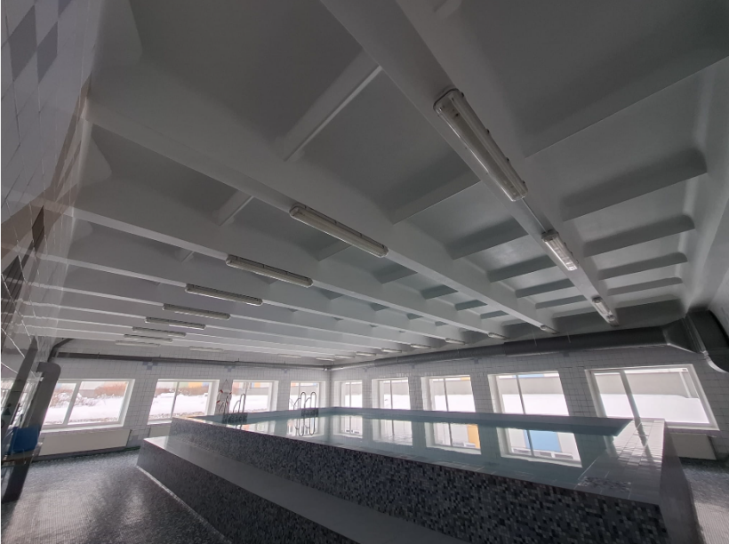

Lielais baseins:
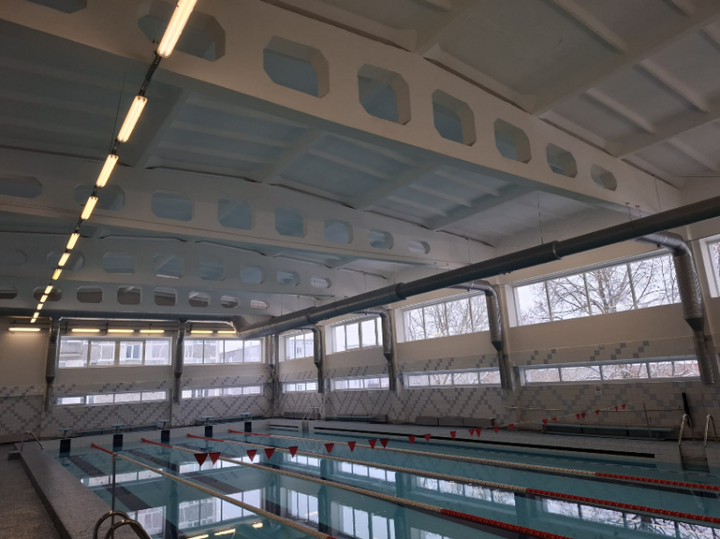
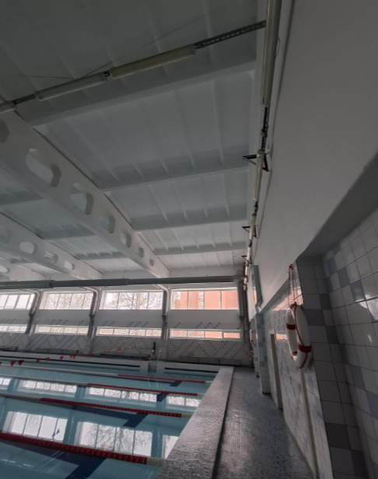

Tabula #5
N.p.k. | Parametrs | Prasība | Pretendenta piedāvājums
1. | Esošais vecais gaismeklis, kuru paredzēts aizvietot ar LED apgaismojumu:  Gaismeklis (300x1500 mm) ar 2x58W T8 tipa 150cm spuldzēm | Taisnstūrveida LED  gaismeklis  Aptuvens izmērs:  Garums ~ 1550 mm (+/-15%)  Platums ~ 70 mm (+/-15%)  Biezums ~ 70 mm (+/-15%)
2. | LED gaismekļa modelis un nosaukums | ---
3. | LED gaismekļa stiprinājuma vieta un veids | Esošo gaismekļu lokācijā pie griestiem, sienas vai renes, mehāniska piestiprināšana, un iespēja gaismekli arī iekārt trosēs.
4. | LED produkta garantijas laiks: | Ne mazāk kā 84 mēneši ar apkalpošanu uz vietas objektā bez papildus maksas
5. | Gaismekļu skaits | 50 gab.
6. | Gaismekļa kopējais svars (maksimums) | Gaismekļa svars ne vairāk kā 2 kg
7. | Optikas materiāls: | Polikarbonāts
8. | Gaismekļa korpusa materiāls: | Alumīnijs un/vai polikarbonāts
9. | Gaismekļa korpusa krāsa | Balts vai gaiši pelēks
10. | Gaismekļa patērējamā jauda (ieskaitot barošana bloka zudumus, ja attiecināms): | Ne vairāk kā 50W
11. | Gaismekļa kopējā gaismas plūsma: | Ne mazāk kā 6000 Lm
12. | Gaismekļa/spuldzes kalpošanas laiks: | Nav mazāks par L80B10 pie 50 000 h, L90B50 pie 50 000 h vai L70B50 pie 100 000 h, L80B50 pie 100 000 h)
13. | Gaismas krāsu temperatūra: | 4000K
14. | Krāsas atdeves, izšķirtspējas indekss CRI (minimums) | Ne mazāk kā 80
15. | Gaismas kūļa leņķis: | 120°
16. | Gaismekļa kopējā energoefektivitātes klase, pēc integrēšanas korpusā (ieskaitot zudumus barošanas blokā, ja attiecināms): | Ne zemāka kā E
17. | Jaudas koeficients (Cosφ) nav mazāks par: | Ne mazāk kā 0.90
18. | Barošanas spriegums Uie, V, (diapazona minimums) | 220V līdz 240 V
19. | Gaismekļa aizsardzības klase, ne zemāka kā: | IP40
20. | Gaismekļa apkārtējās vides temperatūras robežas: | Ne mazāk kā -10°C līdz +40°C
21. | Atbilstošs direktīvu prasībām | EMC, LVD, RoHS
22. | LED produkta ražotājs ir sertificēts atbilstoši standartiem (vai ekvivalents): | LED produkta ražotājam ir ieviesta kvalitātes pārvaldības sistēma atbilstoši ISO 9001 standartam (vai ekvivalenta) un vides pārvaldības sistēma atbilstoši ISO 14001 standartam (vai ekvivalenta). Sertifikātu darbības sfērai jāattiecas uz apgaismes iekārtu, elektrotehnikas vai elektronikas ražošanu.  Kā atbilstības apliecinājumu Pretendentam jāiesniedz ražotāja derīgu sertifikātu (vai to ekvivalentu) kopijas.
23. | Atbilstība standartiem (vai ekvivalentiem standartiem): | Gaismekļiem jāatbilst standartiem  LVS EN 55015  LVS EN 61547  LVS EN 61000-3-2  LVS EN 61000-3-3  LVS EN 60598-2-1  LVS EN 60598-2-2  (vai to jaunākajām redakcijām), vai ekvivalentiem standartiem
24. | Akreditētas atbilstības novērtēšanas institūcijas izsniegts ENEC sertifikāts gaismeklim kopumā: | ENEC
25. | Gaismas avota identifikators EPREL datubāzē un saite uz konkrēto modeli
Tabula #6
N.p.k. | Parametrs | Prasība | Pretendenta piedāvājums
1. | Esošais vecais gaismeklis, kuru paredzēts aizvietot ar LED apgaismojumu:  Gaismeklis (300x600 mm) ar 2x18W T8 tipa 60cm spuldzēm | Taisnstūrveida LED  gaismeklis  Aptuvens izmērs:  Garums ~ 650 mm (+/-15%)  Platums ~ 70 mm (+/-15%)  Biezums ~ 70 mm (+/-15%)
2. | LED gaismekļa modelis un nosaukums | ---
3. | LED gaismekļa stiprinājuma vieta un veids | Esošo gaismekļu lokācijā pie griestiem, sienas vai renes, mehāniska piestiprināšana
4. | LED produkta garantijas laiks: | Ne mazāk kā 84 mēneši ar apkalpošanu uz vietas objektā bez papildus maksas
5. | Gaismekļu skaits | 766 gab.
6. | Gaismekļa kopējais svars (maksimums) | Gaismekļa svars ne vairāk kā 2 kg
7. | Optikas materiāls: | Polikarbonāts
8. | Gaismekļa korpusa materiāls: | Alumīnijs un/vai polikarbonāts
9. | Gaismekļa korpusa krāsa | Balts vai gaiši pelēks
10. | Gaismekļa patērējamā jauda (ieskaitot barošana bloka zudumus, ja attiecināms): | Ne vairāk kā 20W
11. | Gaismekļa kopējā gaismas plūsma: | Ne mazāk kā 2000 Lm
12. | Gaismekļa/spuldzes kalpošanas laiks: | Nav mazāks par L80B10 pie 50 000 h, L90B50 pie 50 000 h vai L70B50 pie 100 000 h, L80B50 pie 100 000 h)
13. | Gaismas krāsu temperatūra: | 4000K
14. | Krāsas atdeves, izšķirtspējas indekss CRI (minimums) | Ne mazāk kā 80
15. | Gaismas kūļa leņķis: | 120°
16. | Gaismekļa kopējā energoefektivitātes klase, pēc integrēšanas korpusā (ieskaitot zudumus barošanas blokā, ja attiecināms): | Ne zemāka kā E
17. | Jaudas koeficients (Cosφ) nav mazāks par: | Ne mazāk kā 0.90
18. | Barošanas spriegums Uie, V, (diapazona minimums) | 220V līdz 240 V
19. | Gaismekļa aizsardzības klase, ne zemāka kā: | IP40
20. | Gaismekļa apkārtējās vides temperatūras robežas: | Ne mazāk kā -10°C līdz +40°C
21. | Atbilstošs direktīvu prasībām | EMC, LVD, RoHS
22. | LED produkta ražotājs ir sertificēts atbilstoši standartiem (vai ekvivalents): | LED produkta ražotājam ir ieviesta kvalitātes pārvaldības sistēma atbilstoši ISO 9001 standartam (vai ekvivalenta) un vides pārvaldības sistēma atbilstoši ISO 14001 standartam (vai ekvivalenta). Sertifikātu darbības sfērai jāattiecas uz apgaismes iekārtu, elektrotehnikas vai elektronikas ražošanu.  Kā atbilstības apliecinājumu Pretendentam jāiesniedz ražotāja derīgu sertifikātu (vai to ekvivalentu) kopijas.
23. | Atbilstība standartiem (vai ekvivalentiem standartiem):: | Gaismekļiem jāatbilst standartiem  LVS EN 55015  LVS EN 61547  LVS EN 61000-3-2  LVS EN 61000-3-3  LVS EN 60598-2-1  LVS EN 60598-2-2  (vai to jaunākajām redakcijām), vai ekvivalentiem standartiem
24. | Akreditētas atbilstības novērtēšanas institūcijas izsniegts ENEC sertifikāts gaismeklim kopumā: | ENEC
25. | Gaismas avota identifikators EPREL datubāzē un saite uz konkrēto modeli
Tabula #7a

N.p.k. | Parametrs | Prasība | Piedāvājums
1. | Esošais vecais gaismeklis/spuldze, kuru paredzēts aizvietot ar LED apgaismojumu:  G24 spuldzes gaismeklis, 2x 26W, apaļš ar diametru ~30cm | Apaļš LED gaismeklis ar diametru 30cm (+/-15%)
2. | LED gaismekļa modelis, nosaukums un ražotājs | ---
3. | LED gaismekļa stiprinājuma vieta un veids | Esošajā lokācijā, montāža esošā gaismekļa vietā  Virsapmetuma montāžas gaismeklis
4. | Gaismekļa un barošanas bloka (ja attiecināms) garantijas laiks: | Ne mazāk kā 84 mēneši ar apkalpošanu uz vietas objektā bez papildus maksas
5. | Gaismekļu skaits | 240 gab.
6. | Optikas materiāls: | Polikarbonāts
7. | Gaismekļa korpusa materiāls: | Alumīnijs un/vai polikarbonāts
8. | Gaismekļa patērējamā jauda (ieskaitot barošana bloka zudumus, ja attiecināms): | Ne vairāk kā 20W
9. | Gaismekļa kopējā gaismas plūsma: | Ne mazāk kā 2000 Lm
10. | Gaismekļa/spuldzes kalpošanas laiks: | Nav mazāks par L80B10 pie 50 000 h, L90B50 pie 50 000 h vai L70B50 pie 100 000 h, L80B50 pie 100 000 h)
11. | Gaismas krāsu temperatūra: | 4000K
12. | Krāsas atdeves, izšķirtspējas indekss CRI (minimums) | Ne mazāk kā 80
13. | Barošanas spriegums Uie, V, (diapozona minimums) | 220V līdz 240 V
14. | Gaismekļa aizsardzības klase: | Ne mazāk kā IP20
15. | Gaismekļa apkārtējās vides temperatūras robežas: | Ne mazāk kā - 10⁰C līdz +35⁰C
16. | Atbilstošs direktīvu prasībām | EMC, LVD, RoHS
17. | Gaismekļa ražotājs ir sertificēts atbilstoši standartiem (vai ekvivalents): | LED produkta ražotājam ir ieviesta kvalitātes pārvaldības sistēma atbilstoši ISO 9001 standartam (vai ekvivalenta) un vides pārvaldības sistēma atbilstoši ISO 14001 standartam (vai ekvivalenta). Sertifikātu darbības sfērai jāattiecas uz apgaismes iekārtu, elektrotehnikas vai elektronikas ražošanu.  Kā atbilstības apliecinājumu Pretendentam jāiesniedz ražotāja derīgu sertifikātu (vai to ekvivalentu) kopijas.
18. | Atbilstība standartiem (vai ekvivalentiem standartiem):: | Gaismekļiem jāatbilst standartiem  LVS EN 55015  LVS EN 61547  LVS EN 61000-3-2  LVS EN 61000-3-3  LVS EN 62493  (vai to jaunākajām redakcijām), vai ekvivalentiem standartiem
19. | Gaismas avota identifikators EPREL datubāzē un saite uz konkrēto modeli
Tabula #7b

N.p.k. | Parametrs | Prasība | Piedāvājums
1. | Esošais vecais gaismekli, kuru paredzēts aizvietot ar LED apgaismojumu:  G24 spuldzes gaismeklis, 1x 26W, apaļš ar diametru ~25cm | Apaļš LED gaismeklis ar diametru 25cm (+/-15%)
2. | LED gaismekļa modelis, nosaukums un ražotājs | ---
3. | LED gaismekļa stiprinājuma vieta un veids | Esošajā lokācijā, montāža esošā gaismekļa vietā  Virsapmetuma montāžas gaismeklis
4. | Gaismekļa un barošanas bloka (ja attiecināms) garantijas laiks: | Ne mazāk kā 84 mēneši ar apkalpošanu uz vietas objektā bez papildus maksas
5. | Gaismekļu skaits | 258 gab.
6. | Optikas materiāls: | Polikarbonāts
7. | Gaismekļa korpusa materiāls: | Alumīnijs un/vai polikarbonāts
8. | Gaismekļa patērējamā jauda (ieskaitot barošana bloka zudumus, ja attiecināms): | Ne vairāk kā 12W
9. | Gaismekļa kopējā gaismas plūsma: | Ne mazāk kā 1200 Lm
10. | Gaismekļa/spuldzes kalpošanas laiks: | Nav mazāks par L80B10 pie 50 000 h, L90B50 pie 50 000 h vai L70B50 pie 100 000 h, L80B50 pie 100 000 h)
11. | Gaismas krāsu temperatūra: | 4000K
12. | Krāsas atdeves, izšķirtspējas indekss CRI (minimums) | Ne mazāk kā 80
13. | Barošanas spriegums Uie, V, (diapozona minimums) | 220V līdz 240 V
14. | Gaismekļa aizsardzības klase: | Ne mazāk kā IP20
15. | Gaismekļa apkārtējās vides temperatūras robežas: | Ne mazāk kā - 10⁰C līdz +35⁰C
16. | Atbilstošs direktīvu prasībām | EMC, LVD, RoHS
17. | Gaismekļa ražotājs ir sertificēts atbilstoši standartiem (vai ekvivalents): | Vides aizsardzības sistēma ISO14001  Kvalitātes pārvaldības sistēma ISO 9001
18. | Atbilstība standartiem (vai ekvivalentiem standartiem): | Gaismekļiem jāatbilst standartiem  LVS EN 55015  LVS EN 61547  LVS EN 61000-3-2  LVS EN 61000-3-3  LVS EN 62493  (vai to jaunākajām redakcijām), vai ekvivalentiem standartiem
19. | Gaismas avota identifikators EPREL datubāzē un saite uz konkrēto modeli
Tabula #7c

N.p.k. | Parametrs | Prasība | Piedāvājums
1. | Esošais vecais gaismekli, kuru paredzēts aizvietot ar LED apgaismojumu:  G24 spuldzes gaismeklis, 2x 18W, apaļš ar diametru ~16-25cm | Apaļš LED gaismeklis ar diametru ~16-25cm
2. | LED gaismekļa modelis, nosaukums un ražotājs | ---
3. | LED gaismekļa stiprinājuma vieta un veids | Esošajā lokācijā, montāža esošā gaismekļa vietā  Zempmetuma montāžas gaismeklis
4. | Gaismekļa un barošanas bloka (ja attiecināms) garantijas laiks: | Ne mazāk kā 84 mēneši ar apkalpošanu uz vietas objektā bez papildus maksas
5. | Gaismekļu skaits | 298 gab.
6. | Optikas materiāls: | Polikarbonāts
7. | Gaismekļa korpusa materiāls: | Alumīnijs un/vai polikarbonāts
8. | Gaismekļa patērējamā jauda (ieskaitot barošana bloka zudumus, ja attiecināms): | Ne vairāk kā 18W
9. | Gaismekļa kopējā gaismas plūsma: | Ne mazāk kā 1800 Lm
10. | Gaismekļa/spuldzes kalpošanas laiks: | Nav mazāks par L80B10 pie 50 000 h, L90B50 pie 50 000 h vai L70B50 pie 100 000 h, L80B50 pie 100 000 h)
11. | Gaismas krāsu temperatūra: | 4000K
12. | Krāsas atdeves, izšķirtspējas indekss CRI (minimums) | Ne mazāk kā 80
13. | Barošanas spriegums Uie, V, (diapozona minimums) | 220V līdz 240 V
14. | Gaismekļa aizsardzības klase: | Ne mazāk kā IP20
15. | Gaismekļa apkārtējās vides temperatūras robežas: | Ne mazāk kā - 10⁰C līdz +35⁰C
16. | Atbilstošs direktīvu prasībām | EMC, LVD, RoHS
17. | Gaismekļa ražotājs ir sertificēts atbilstoši standartiem (vai ekvivalents): | LED produkta ražotājam ir ieviesta kvalitātes pārvaldības sistēma atbilstoši ISO 9001 standartam (vai ekvivalenta) un vides pārvaldības sistēma atbilstoši ISO 14001 standartam (vai ekvivalenta). Sertifikātu darbības sfērai jāattiecas uz apgaismes iekārtu, elektrotehnikas vai elektronikas ražošanu.  Kā atbilstības apliecinājumu Pretendentam jāiesniedz ražotāja derīgu sertifikātu (vai to ekvivalentu) kopijas.
18. | Atbilstība standartiem (vai ekvivalentiem standartiem): | Gaismekļiem jāatbilst standartiem  LVS EN 55015  LVS EN 61547  LVS EN 61000-3-2  LVS EN 61000-3-3  LVS EN 62493  (vai to jaunākajām redakcijām), vai ekvivalentiem standartiem
19. | Gaismas avota identifikators EPREL datubāzē un saite uz konkrēto modeli

Tabula #8
N.p.k. | Parametrs | Prasība | Piedāvājums
1. | Esošais produkts, kuru paredzēts aizvietot ar LED apgaismojumu:  E27 spuldze, 40-100W | E27 tipa LED spuldze
2. | LED spuldzes modelis un nosaukums | ---
3. | LED spuldzes stiprinājuma vieta un veids | Esošajā lokācijā pie sienas vai griestos, montāža esošajā ligzdā/gaismeklī
4. | Spuldzes un barošanas bloka (ja attiecināms) garantijas laiks: | Ne mazāk kā 84 mēneši ar apkalpošanu uz vietas objektā bez papildus maksas
5. | Spuldžu skaits | 1351 gab.
6. | Optikas materiāls: | Polikarbonāts
7. | Spuldzes korpusa materiāls: | Alumīnijs un/vai polikarbonāts
8. | Spuldzes patērējamā jauda (ieskaitot barošana bloka zudumus, ja attiecināms): | Ne vairāk kā 10W
9. | Kopējā gaismas plūsma: | Ne mazāk kā 900 Lm
10. | Gaismekļa/spuldzes kalpošanas laiks: | Nav mazāks par L80B10 pie 50 000 h, L90B50 pie 50 000 h vai L70B50 pie 100 000 h, L80B50 pie 100 000 h)
11. | Gaismas krāsu temperatūra: | 4000K
12. | Krāsas atdeves, izšķirtspējas indekss CRI (minimums) | Ne mazāk kā 80
13. | Barošanas spriegums Uie, V, (diapozona minimums) | 220V līdz 240 V
14. | Aizsardzības klase, ne makāk kā: | IP20
15. | Apkārtējās vides temperatūras robežas: | Ne mazāk kā -10C līdz +35C
16. | Atbilstošs direktīvu prasībām | EMC, LVD, RoHS
17. | Spuldzes ražotājs ir sertificēts atbilstoši standartaiem (vai ekvivalents): | LED produkta ražotājam ir ieviesta kvalitātes pārvaldības sistēma atbilstoši ISO 9001 standartam (vai ekvivalenta) un vides pārvaldības sistēma atbilstoši ISO 14001 standartam (vai ekvivalenta). Sertifikātu darbības sfērai jāattiecas uz apgaismes iekārtu, elektrotehnikas vai elektronikas ražošanu.  Kā atbilstības apliecinājumu Pretendentam jāiesniedz ražotāja derīgu sertifikātu (vai to ekvivalentu) kopijas.
18. | Atbilstība standartiem (vai ekvivalentiem standartiem): | Gaismekļiem jāatbilst standartiem  LVS EN 55015  LVS EN 61547  LVS EN 61000-3-2  LVS EN 61000-3-3  (vai to jaunākajām redakcijām), vai ekvivalentiem standartiem
19. | Gaismas avota identifikators EPREL datubāzē un saite uz konkrēto modeli

Tabula #9a
N.p.k. | Parametrs | Prasība | Piedāvājums
1. | Esošais produkts, kuru paredzēts aizvietot ar LED apgaismojumu:  Spuldze T8, 18W, 60cm | T8 tipa LED spuldze  Garums 60 cm (+/-15%)
2. | LED spuldzes modelis un nosaukums | ---
3. | LED spuldzes stiprinājuma vieta un veids | Esošajā gaismeklī, G13 cokols ar cokola regulēšanas iespēju +/- 90°
4. | Garantijas laiks: | Ne mazāk kā 84 mēneši ar apkalpošanu uz vietas objektā bez papildus maksas
5. | Skaits | 466 gab.
6. | Optikas materiāls: | Polikarbonāts
7. | Spuldzes korpusa materiāls: | Alumīnijs un/vai polikarbonāts
8. | Spuldzes korpusa krāsa | Balts un/vai gaiši pelēks
9. | Spuldzes patērējamā jauda (ieskaitot barošana bloka zudumus, ja attiecināms): | Ne vairāk kā 12W
10. | Spuldzes kopējā gaismas plūsma: | Ne mazāk kā 1400 Lm
11. | Gaismekļa/spuldzes kalpošanas laiks: | Nav mazāks par L80B10 pie 50 000 h, L90B50 pie 50 000 h vai L70B50 pie 100 000 h, L80B50 pie 100 000 h)
12. | Gaismas krāsu temperatūra: | 4000K
13. | Krāsas atdeves, izšķirtspējas indekss CRI (minimums) | Ne mazāk kā 80
14. | Barošanas spriegums Uie, V, (diapozona minimums) | 220V līdz 240 V
15. | Aizsardzības klase, ne mazāk kā | IP20
16. | Apkārtējās vides temperatūras robežas: | Ne mazāk kā -10C līdz +35C
17. | Atbilstošs direktīvu prasībām. | EMC, LVD, RoHS
18. | Spuldzes ražotājs ir sertificēts atbilstoši standartaiem (vai ekvivalents): | LED produkta ražotājam ir ieviesta kvalitātes pārvaldības sistēma atbilstoši ISO 9001 standartam (vai ekvivalenta) un vides pārvaldības sistēma atbilstoši ISO 14001 standartam (vai ekvivalenta). Sertifikātu darbības sfērai jāattiecas uz apgaismes iekārtu, elektrotehnikas vai elektronikas ražošanu.  Kā atbilstības apliecinājumu Pretendentam jāiesniedz ražotāja derīgu sertifikātu (vai to ekvivalentu) kopijas.
19. | Atbilstība standartiem (vai ekvivalentiem standartiem): | Gaismekļiem jāatbilst standartiem  LVS EN 55015  LVS EN 61547  LVS EN 61000-3-2  LVS EN 61000-3-3  LVS EN 62493  (vai to jaunākajām redakcijām), vai ekvivalentiem standartiem
20. | Gaismas avota identifikators EPREL datubāzē un saite uz konkrēto modeli

Tabula #9b
N.p.k. | Parametrs | Prasība | Piedāvājums
1. | Esošais produkts, kuru paredzēts aizvietot ar LED apgaismojumu:  Gaismeklis (300x1200 mm) ar 2x36W T8 tipa 120cm spuldzēm | T8 tipa LED spuldze  Garums 120cm (+/-15%)
2. | LED spuldzes modelis un nosaukums | ---
3. | LED spuldzes stiprinājuma vieta un veids | Esošajā gaismeklī, G13 cokols ar cokola regulēšanas iespēju +/- 90°
4. | Garantijas laiks: | Ne mazāk kā 84 mēneši ar apkalpošanu uz vietas objektā bez papildus maksas
5. | Skaits | 2474 gab.
6. | Optikas materiāls: | Polikarbonāts
7. | Spuldzes korpusa materiāls: | Alumīnijs un/vai polikarbonāts
8. | Spuldzes korpusa krāsa | Balts un/vai gaiši pelēks
9. | Spuldzes patērējamā jauda (ieskaitot barošana bloka zudumus, ja attiecināms): | Ne vairāk kā 20W
10. | Spuldzes kopējā gaismas plūsma: | Ne mazāk kā 2000 Lm
11. | Gaismekļa/spuldzes kalpošanas laiks: | Nav mazāks par L80B10 pie 50 000 h, L90B50 pie 50 000 h vai L70B50 pie 100 000 h, L80B50 pie 100 000 h)
12. | Gaismas krāsu temperatūra: | 4000K
13. | Krāsas atdeves, izšķirtspējas indekss CRI (minimums) | Ne mazāk kā 80
14. | Barošanas spriegums Uie, V, (diapozona minimums) | 220V līdz 240 V
15. | Aizsardzības klase, ne mazāk kā | IP20
16. | Apkārtējās vides temperatūras robežas: | Ne mazāk kā -10C līdz +35C
17. | Atbilstošs direktīvu prasībām. | EMC, LVD, RoHS
18. | Spuldzes ražotājs ir sertificēts atbilstoši standartaiem (vai ekvivalents): | LED produkta ražotājam ir ieviesta kvalitātes pārvaldības sistēma atbilstoši ISO 9001 standartam (vai ekvivalenta) un vides pārvaldības sistēma atbilstoši ISO 14001 standartam (vai ekvivalenta). Sertifikātu darbības sfērai jāattiecas uz apgaismes iekārtu, elektrotehnikas vai elektronikas ražošanu.  Kā atbilstības apliecinājumu Pretendentam jāiesniedz ražotāja derīgu sertifikātu (vai to ekvivalentu) kopijas.
19. | Atbilstība standartiem (vai ekvivalentiem standartiem): | Gaismekļiem jāatbilst standartiem  LVS EN 55015  LVS EN 61547  LVS EN 61000-3-2  LVS EN 61000-3-3  LVS EN 62493  (vai to jaunākajām redakcijām), vai ekvivalentiem standartiem
20. | Gaismas avota identifikators EPREL datubāzē un saite uz konkrēto modeli

Tabula #10
N.p.k. | Parametrs | Prasība | Pretendenta piedāvājums
1. | Esošais vecais gaismeklis, kuru paredzēts aizvietot ar LED apgaismojumu:  Dekoratīvas gaismeklis ar E27/E14 40-100W spuldzēm | Apaļš LED gaismeklis, dekoratīvs lustras izskata tipa  Vēlamais diametrs: 35-45cm  Vēlamais biezums: 7-10 cm  Vizuāli līdzīgs gaismeklim attēlā  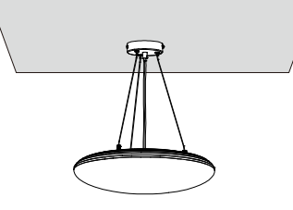
2. | LED gaismekļa modelis un nosaukums | ---
3. | LED gaismekļa stiprinājuma vieta un veids | Esošajā vietā mehāniska piestiprināšana pie griestiem, iekarot LED gaismekli trosē vai trosēs. Iekāršanas attālums no griestiem ir regulējams
4. | Garantijas laiks: | Ne mazāk kā 84 mēneši ar apkalpošanu uz vietas objektā bez papildus maksas
5. | Gaismekļu skaits | 20 gab.
6. | Gaismekļu kopējais svars (maksimums) | Gaismekļa svars ne vairāk kā 2 kg
7. | Optikas materiāls: | Polikarbonāts
8. | Gaismekļa korpusa materiāls: | Alumīnijs un/vai polikarbonāts/ PMMA
9. | Gaismekļa korpusa krāsa | Balts un/vai gaiši pelēks, saskaņojot ar Pasūtītāju
10. | Gaismekļa patērējamā jauda (ieskaitot barošana bloka zudumus, ja attiecināms): | Ne vairāk kā 36W
11. | Gaismekļa kopējā gaismas plūsma: | Ne mazāk kā 3000 Lm
12. | Gaismekļa/spuldzes kalpošanas laiks: | Nav mazāks par L80B10 pie 50 000 h, L90B50 pie 50 000 h vai L70B50 pie 100 000 h, L80B50 pie 100 000 h)
13. | Gaismas krāsu temperatūra: | 4000K
14. | Krāsas atdeves, izšķirtspējas indekss CRI (minimums) | Ne mazāk kā 80
15. | Jaudas koeficients (Cosφ) nav mazāks par: | Ne mazāk kā 0.90
16. | Barošanas spriegums Uie, V, (diapazona minimums) | 220V līdz 240 V
17. | Aizsardzības klase, ne mazāk kā: | IP20
18. | Gaismekļa apkārtējās vides temperatūras robežas: | Ne mazāk kā - 10⁰C līdz +35⁰C
19. | Atbilstošs direktīvu prasībām | EMC, LVD, RoHS
20. | LED produkta ražotājs ir sertificēts atbilstoši standartiem (vai ekvivalents): | LED produkta ražotājam ir ieviesta kvalitātes pārvaldības sistēma atbilstoši ISO 9001 standartam (vai ekvivalenta) un vides pārvaldības sistēma atbilstoši ISO 14001 standartam (vai ekvivalenta). Sertifikātu darbības sfērai jāattiecas uz apgaismes iekārtu, elektrotehnikas vai elektronikas ražošanu.  Kā atbilstības apliecinājumu Pretendentam jāiesniedz ražotāja derīgu sertifikātu (vai to ekvivalentu) kopijas.
21. | Atbilstība standartiem (vai ekvivalentiem standartiem): | Gaismekļiem jāatbilst standartiem  LVS EN 55015  LVS EN 61547  LVS EN 61000-3-2  LVS EN 61000-3-3  LVS EN 60598-2-1  LVS EN 60598-2-2  LVS EN 62031  (vai to jaunākajām redakcijām), vai ekvivalentiem standartiem
22. | Gaismas avota identifikators EPREL datubāzē un saite uz konkrēto modeli

Tabula #11
N.p.k. | Parametrs | Prasība | Pretendenta piedāvājums
1. | Gaismekļa modelis un nosaukums | Skolas sporta zāles izgaismošana
2. | Gaismekļa un barošanas bloka garantijas laiks: | ne mazāk kā 7 gadi ar apkalpošanu uz vietas objektā bez papildus maksas
3. | Gaismekļu skaits | Zinātņu vidusskolā - 15 gab.  Draudzīgā aicinājuma vidusskola  (Valmieras ielā 5) - 6 gab
4. | LED gaismekļa stiprinājuma vieta un veids | Esošajās vietās mehāniska piestiprināšana ar piesēgumu pie esošajiem vadiem.  Montāža jāparedz 8m augstumā!
5. | Gaismekļa svars (maksimums) | ne vairāk kā 7 kg
6. | Gaismekļa pret vandālisma (korpusa izturības) klase | IK10
7. | Optikas materiāls: | Polikarbonāts
8. | Gaismekļa korpusa materiāls: | Alumīnijs
9. | Gaismekļa korpusa krāsa | Melns/pelēks
10. | Gaismekļa patērējamā jauda (ieskaitot barošana bloka zudumus): | Atbilstoši pretendenta piedāvājumam, nodrošinot MK noteikumu Nr.610 prasību izpildi
11. | Gaismekļa kopējā gaismas plūsma: | Ne mazāk kā 18 000 Lm
12. | Gaismekļa/spuldzes kalpošanas laiks: | Nav mazāks par L80B10 pie 50 000 h, L90B50 pie 50 000 h vai L70B50 pie 100 000 h, L80B50 pie 100 000 h)
13. | Gaismas krāsu temperatūra: | 4000 K
14. | Krāsas atdeves, izšķirtspējas indekss CRI (minimums) | Ne mazāk kā 70
15. | Gaismekļa kopējā efektivitāte pēc integrēšanas korpusā (ieskaitot zudumus barošanas blokā): | Ne mazāk kā 120 Lm/W
16. | Gaismas kūļa leņķis | 90°
17. | Gaismekļa barošanas bloka lietderības koeficients, ne mazāk kā: | Ne mazāk kā 0.85
18. | Jaudas koeficients (Cosφ) nav mazāks par: | Ne mazāk kā 0.90
19. | Barošanas spriegums Uie, V, (diapazona minimums) | 220V līdz 240 V
20. | Barošanas bloka un gaismekļa aizsardzības klase: | no IP65 līdz IP67
21. | Elektriskā aizsardzība saskaņā ar EN-60598 | I klase
22. | Gaismekļa regulēšanas leņķis, (diapazona minimums) | 0 ° līdz 45 °
23. | Gaismekļa apkārtējās vides temperatūras robežas: | Ne mazāk kā - 10⁰C līdz +35⁰C
24. | Atbilstošs direktīvu prasībām. | EMC, LVD, RoHS
25. | Gaismekļa atbilstība standartiem (vai ekvivalents): | Gaismekļiem jāatbilst standartiem  LVS EN 55015  LVS EN 61547  LVS EN 61000-3-2  LVS EN 61000-3-3  LVS EN 62493  LVS EN 60598-1:2  LVS EN 60598-2-5  (vai to jaunākajām redakcijām), vai ekvivalentiem standartiem

Zinātņu vidusskolas sporta zāles vizualizācijas

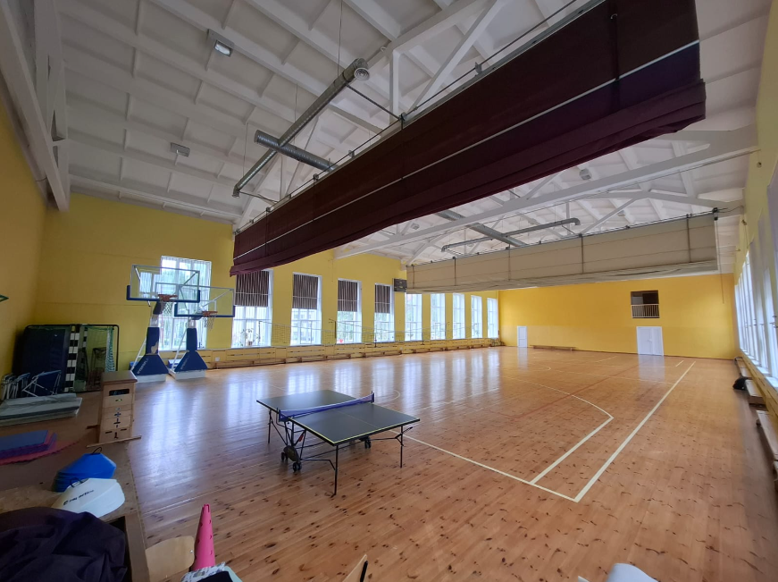

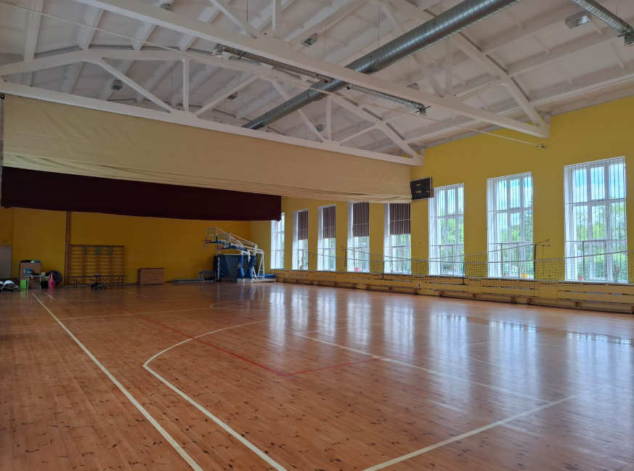

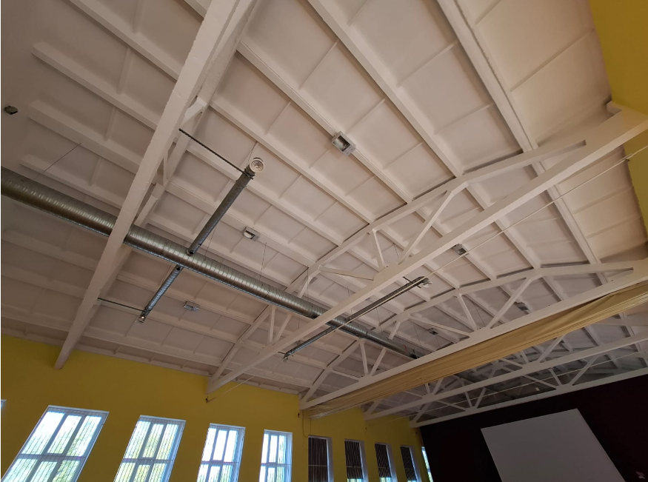

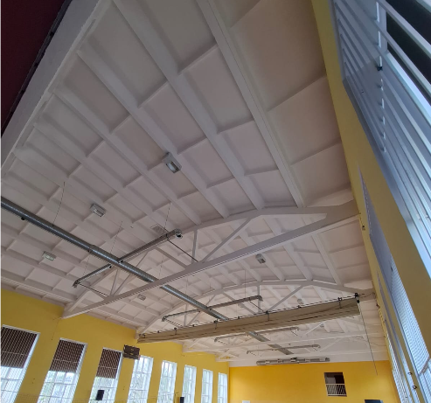

Zinātņu vidusskolas sporta zāles LED gaismekļu izvietojuma skice montāžai:

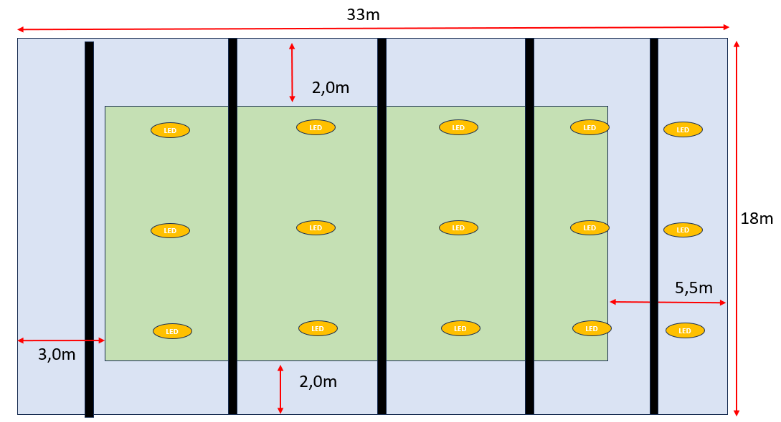

Tehniskās specifikācijas pēdējās aktualizācijas datums – 2026.gada 21.augusts.

Ar savu parakstu apliecinām, ka piekrītam tehniskajā specifikācijā preču izvirzītajām prasībām, mūsu piedāvāto preču atbilstību tehniskajai specifikācijai.

Pretendenta nosaukums
Amatpersonas vārds, uzvārds
Ieņemamā amata nosaukums
Amatpersonas paraksts
Datums

